Photo Local
Instrukcja obs?ugi
Wersja dla u?ytkownika nietechnicznego | aktualizacja: 14.05.2026
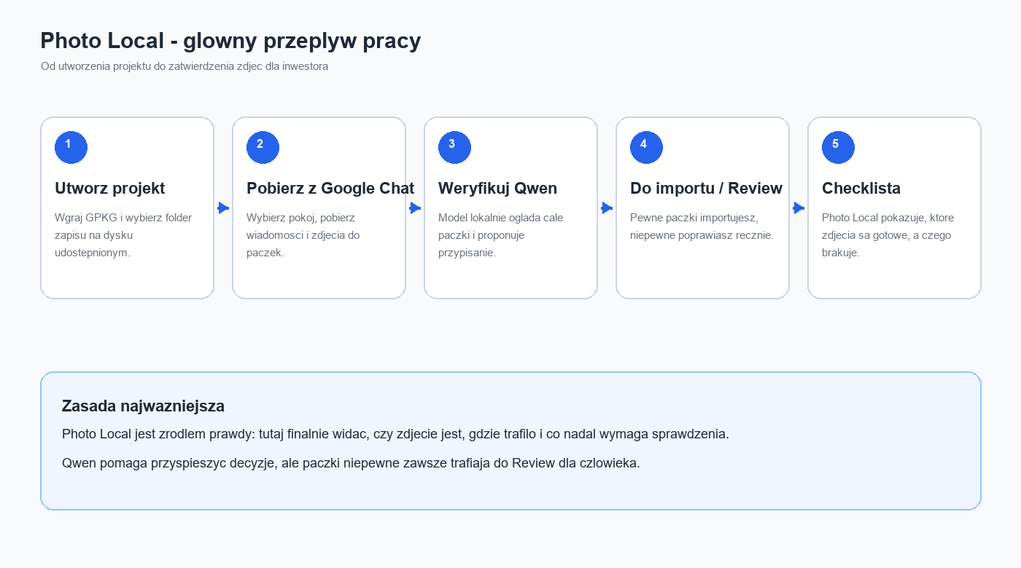
W skr?cie
Program tworzy checklist? zdj?? z pliku GPKG, pobiera zdj?cia z Google Chat, pomaga je rozpozna? lokalnym modelem Qwen i pozwala zatwierdzi? albo poprawi? paczki zdj?? przed finalnym importem.

1. Do czego s?u?y Photo Local
Photo Local jest miejscem, w kt?rym prowadzimy komplet zdj?? dla projektu. Aplikacja ma pokaza?, kt?re zdj?cia s? ju? przypisane do checklisty, czego brakuje oraz kt?re paczki wymagaj? r?cznego sprawdzenia.
- GPKG tworzy checklist? wymaganych punkt?w i folder?w.
- Google Chat dostarcza paczki zdj?? od ekip budowlanych.
- Qwen lokalnie ogl?da zdj?cia i proponuje przypisanie.
- U?ytkownik zatwierdza pewne paczki albo poprawia niepewne w Review.

2. Strona g??wna i wyszukiwanie
- Po wej?ciu do aplikacji wida? list? projekt?w.
- Wyszukiwarka nad list? pozwala znale?? projekt po definicji, nazwie albo pliku GPKG.
- Klikni?cie logo Photo Local w lewym g?rnym rogu wraca na stron? g??wn?.
- Projekty s? podzielone na W trakcie i Uko?czone.

3. Tworzenie projektu
- Kliknij Utw?rz zadanie.
- Wybierz plik GPKG.
- Wybierz folder zapisu zdj?? na dysku udost?pnionym widocznym dla backendu.
- Je?eli potrzebujesz nowego folderu, wejd? do odpowiedniego miejsca, wpisz nazw? folderu i kliknij Utw?rz.
- Kliknij U?yj tego folderu. ?cie?ka zostanie wpisana jako folder zapisu zdj??.
- Wybierz typ projektu: SI albo KPO.
- Wybierz topologi? splitter?w. Najcz??ciej zostaw Wykryj z GPKG.
- Kliknij Utw?rz.
Wa?ne o dyskach
Zdj?cia zapisuje komputer, na kt?rym dzia?a backend. Dlatego folder musi by? widoczny dla backendu. Najlepiej u?ywa? zmapowanego dysku udost?pnionego, np. Z:\ lub udzia?u sieciowego. Je?li folder jest tylko lokalnie na drugim komputerze i nie jest udost?pniony, backend go nie zobaczy.

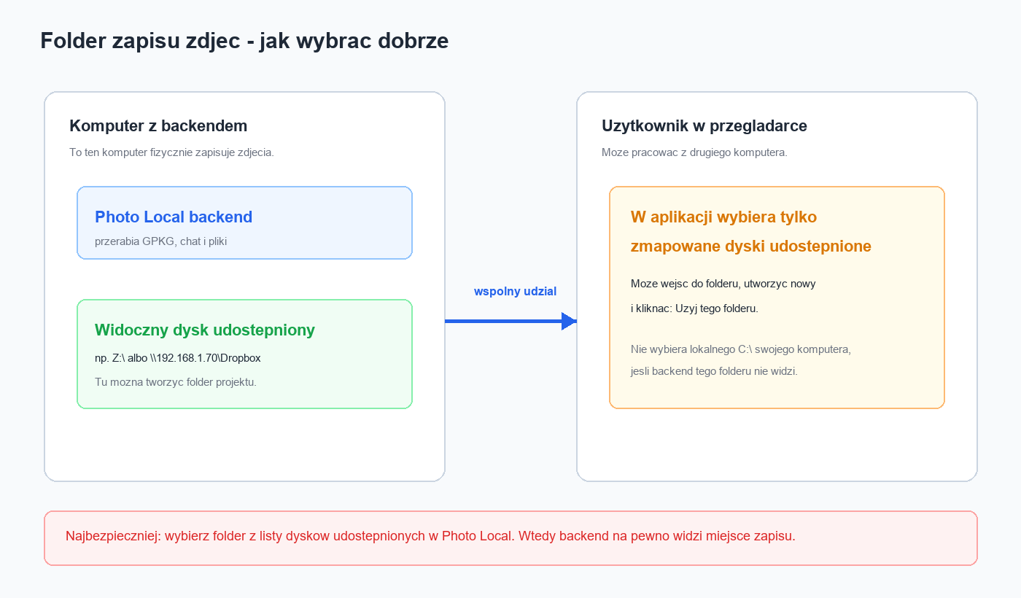

4. Pobieranie zdj?? z Google Chat
- Wejd? w projekt i otw?rz zak?adk? Import z Google Chat.
- Kliknij Otw?rz logowanie, je?li konto bota wymaga zalogowania.
- Status Sesja aktywna oznacza, ?e konto Google Chat dzia?a.
- Kliknij Za?aduj pokoje.
- Wybierz odpowiedni pok?j Google Chat.
- Kliknij Pobierz zdj?cia.
Co program pobiera
Program pobiera wiadomo?ci i zdj?cia z wybranego pokoju. Z jednej wiadomo?ci powstaje zwykle jedna paczka zdj??, np. opis Malenicka 5 i trzy zdj?cia tworz? jedn? paczk? dla Malenickiej 5.

5. Import paczek z pobranych zdj??
- Po pobraniu kliknij Importuj paczki.
- Program zamieni pobrane foldery z Google Chat na paczki w aplikacji.
- Paczki z normalnym opisem trafi? do weryfikacji Qwen.
- Paczki bez opisu, z dziwnym opisem albo z kilkoma adresami mog? od razu trafi? do Review.

6. Weryfikacja Qwen
- Kliknij Weryfikuj Qwen.
- Qwen analizuje ca?? paczk? zdj??, a nie tylko jedno zdj?cie.
- Model pr?buje rozpozna? punkt checklisty oraz typ zapasu.
- Typy zapas?w to: Doziemny, W studni, Napowietrzny.
- Wyniki pewne trafiaj? do Do importu. Wyniki niepewne trafiaj? do Review.
Qwen nie jest wyroczni?
Model przyspiesza prac?, ale nie ma zast?pi? cz?owieka w 100%. Je?eli ma w?tpliwo??, paczka powinna trafi? do Review.

7. Zak?adka Do importu
- To miejsce dla paczek, kt?re aplikacja uzna?a za gotowe.
- Program ma ju? przypisany folder checklisty i ewentualny typ zapasu.
- Przed importem mo?na szybko przejrze?, czy wszystko wygl?da logicznie.
- Po zatwierdzeniu zdj?cia trafiaj? do w?a?ciwych folder?w checklisty.

8. Zak?adka Review
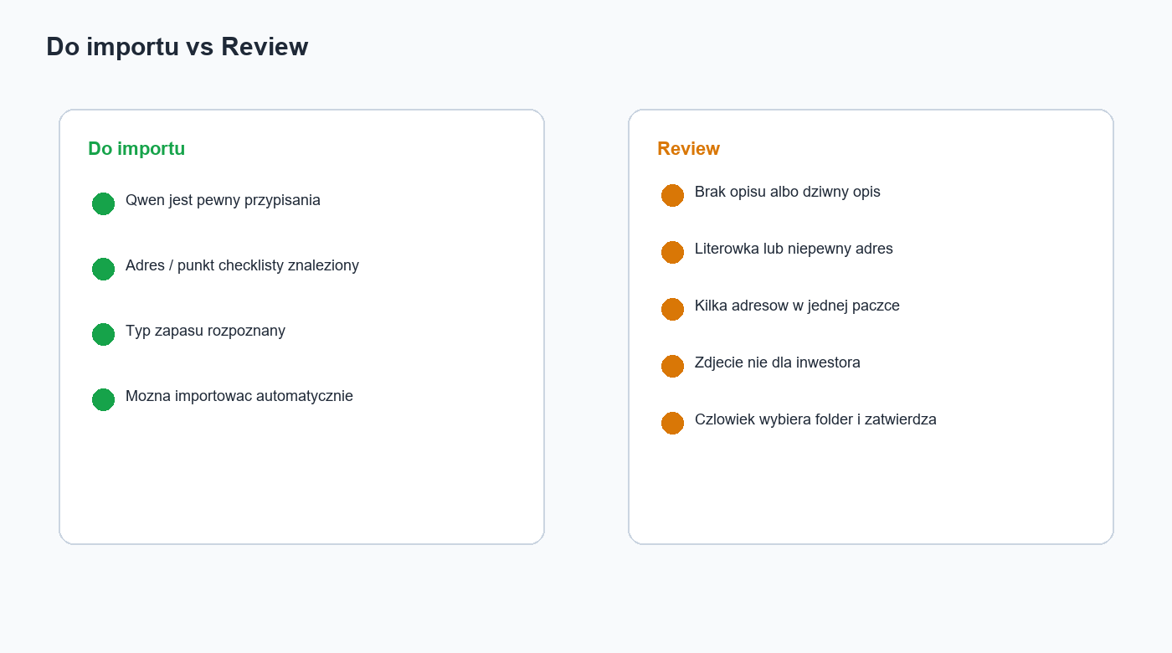
- Review s?u?y do r?cznego sprawdzania paczek niepewnych.
- Trafiaj? tu paczki bez opisu, z liter?wkami, z kilkoma adresami albo z niepewnym typem zdj?cia.
- Mo?na wybra? w?a?ciwy folder checklisty z wyszukiwarki.
- Mo?na wybra? typ zapasu: Doziemny, W studni albo Napowietrzny.
- Mo?na odznaczy? pojedyncze zdj?cia, kt?rych nie chcemy importowa?.
- Mo?na odrzuci? ca?? paczk?, je?li zdj?cia nie s? potrzebne dla inwestora.

9. Braki i checklista
- Zak?adka Zdj?cia pokazuje struktur? checklisty i przypisane zdj?cia.
- Zak?adka Braki pokazuje punkty, kt?re nadal wymagaj? zdj??.
- Je?eli zdj?cie przysz?o poza Google Chat, mo?na doda? je r?cznie w odpowiednim punkcie checklisty.
- Na ko?cu projektu warto przej?? Braki i Review, zanim uznamy projekt za gotowy.

10. Najcz?stsze sytuacje
Sytuacja | Co zrobi?
Nie widz? dysku Z: w tworzeniu projektu | Sprawd? na komputerze z backendem, czy dysk jest zmapowany i dost?pny.
Chc? zapisa? zdj?cia na komputerze innej osoby | Ten folder musi by? udost?pniony w sieci i widoczny dla backendu.
Ekipa wrzuci?a kilka adres?w w jednej wiadomo?ci | Paczka powinna trafi? do Review. Tam cz?owiek wybiera w?a?ciwe przypisanie.
Qwen pomyli? typ zapasu | Popraw r?cznie w Review albo w podgl?dzie zdj??.
Zdj?cie jest notatk? albo mapk?, nie dla inwestora | W Review odznacz zdj?cie albo odrzu? ca?? paczk?.

11. Prosta kolejno?? pracy
- Utw?rz projekt z pliku GPKG.
- Wybierz albo utw?rz folder zapisu zdj?? na dysku udost?pnionym.
- Wejd? do Import z Google Chat.
- Sprawd? sesj? Google Chat i wybierz pok?j.
- Pobierz zdj?cia.
- Kliknij Importuj paczki.
- Kliknij Weryfikuj Qwen.
- Przejrzyj Do importu.
- Popraw Review.
- Sprawd? Braki.
- Dopiero wtedy uznaj projekt za gotowy.
Najwa?niejsza zasada ko?cowa
Photo Local ma by? ?r?d?em prawdy: je?li zdj?cie jest poprawnie przypisane w aplikacji, to uznajemy je za obecne w projekcie. Je?li czego? nie ma w aplikacji albo jest w Review, temat wymaga sprawdzenia.

